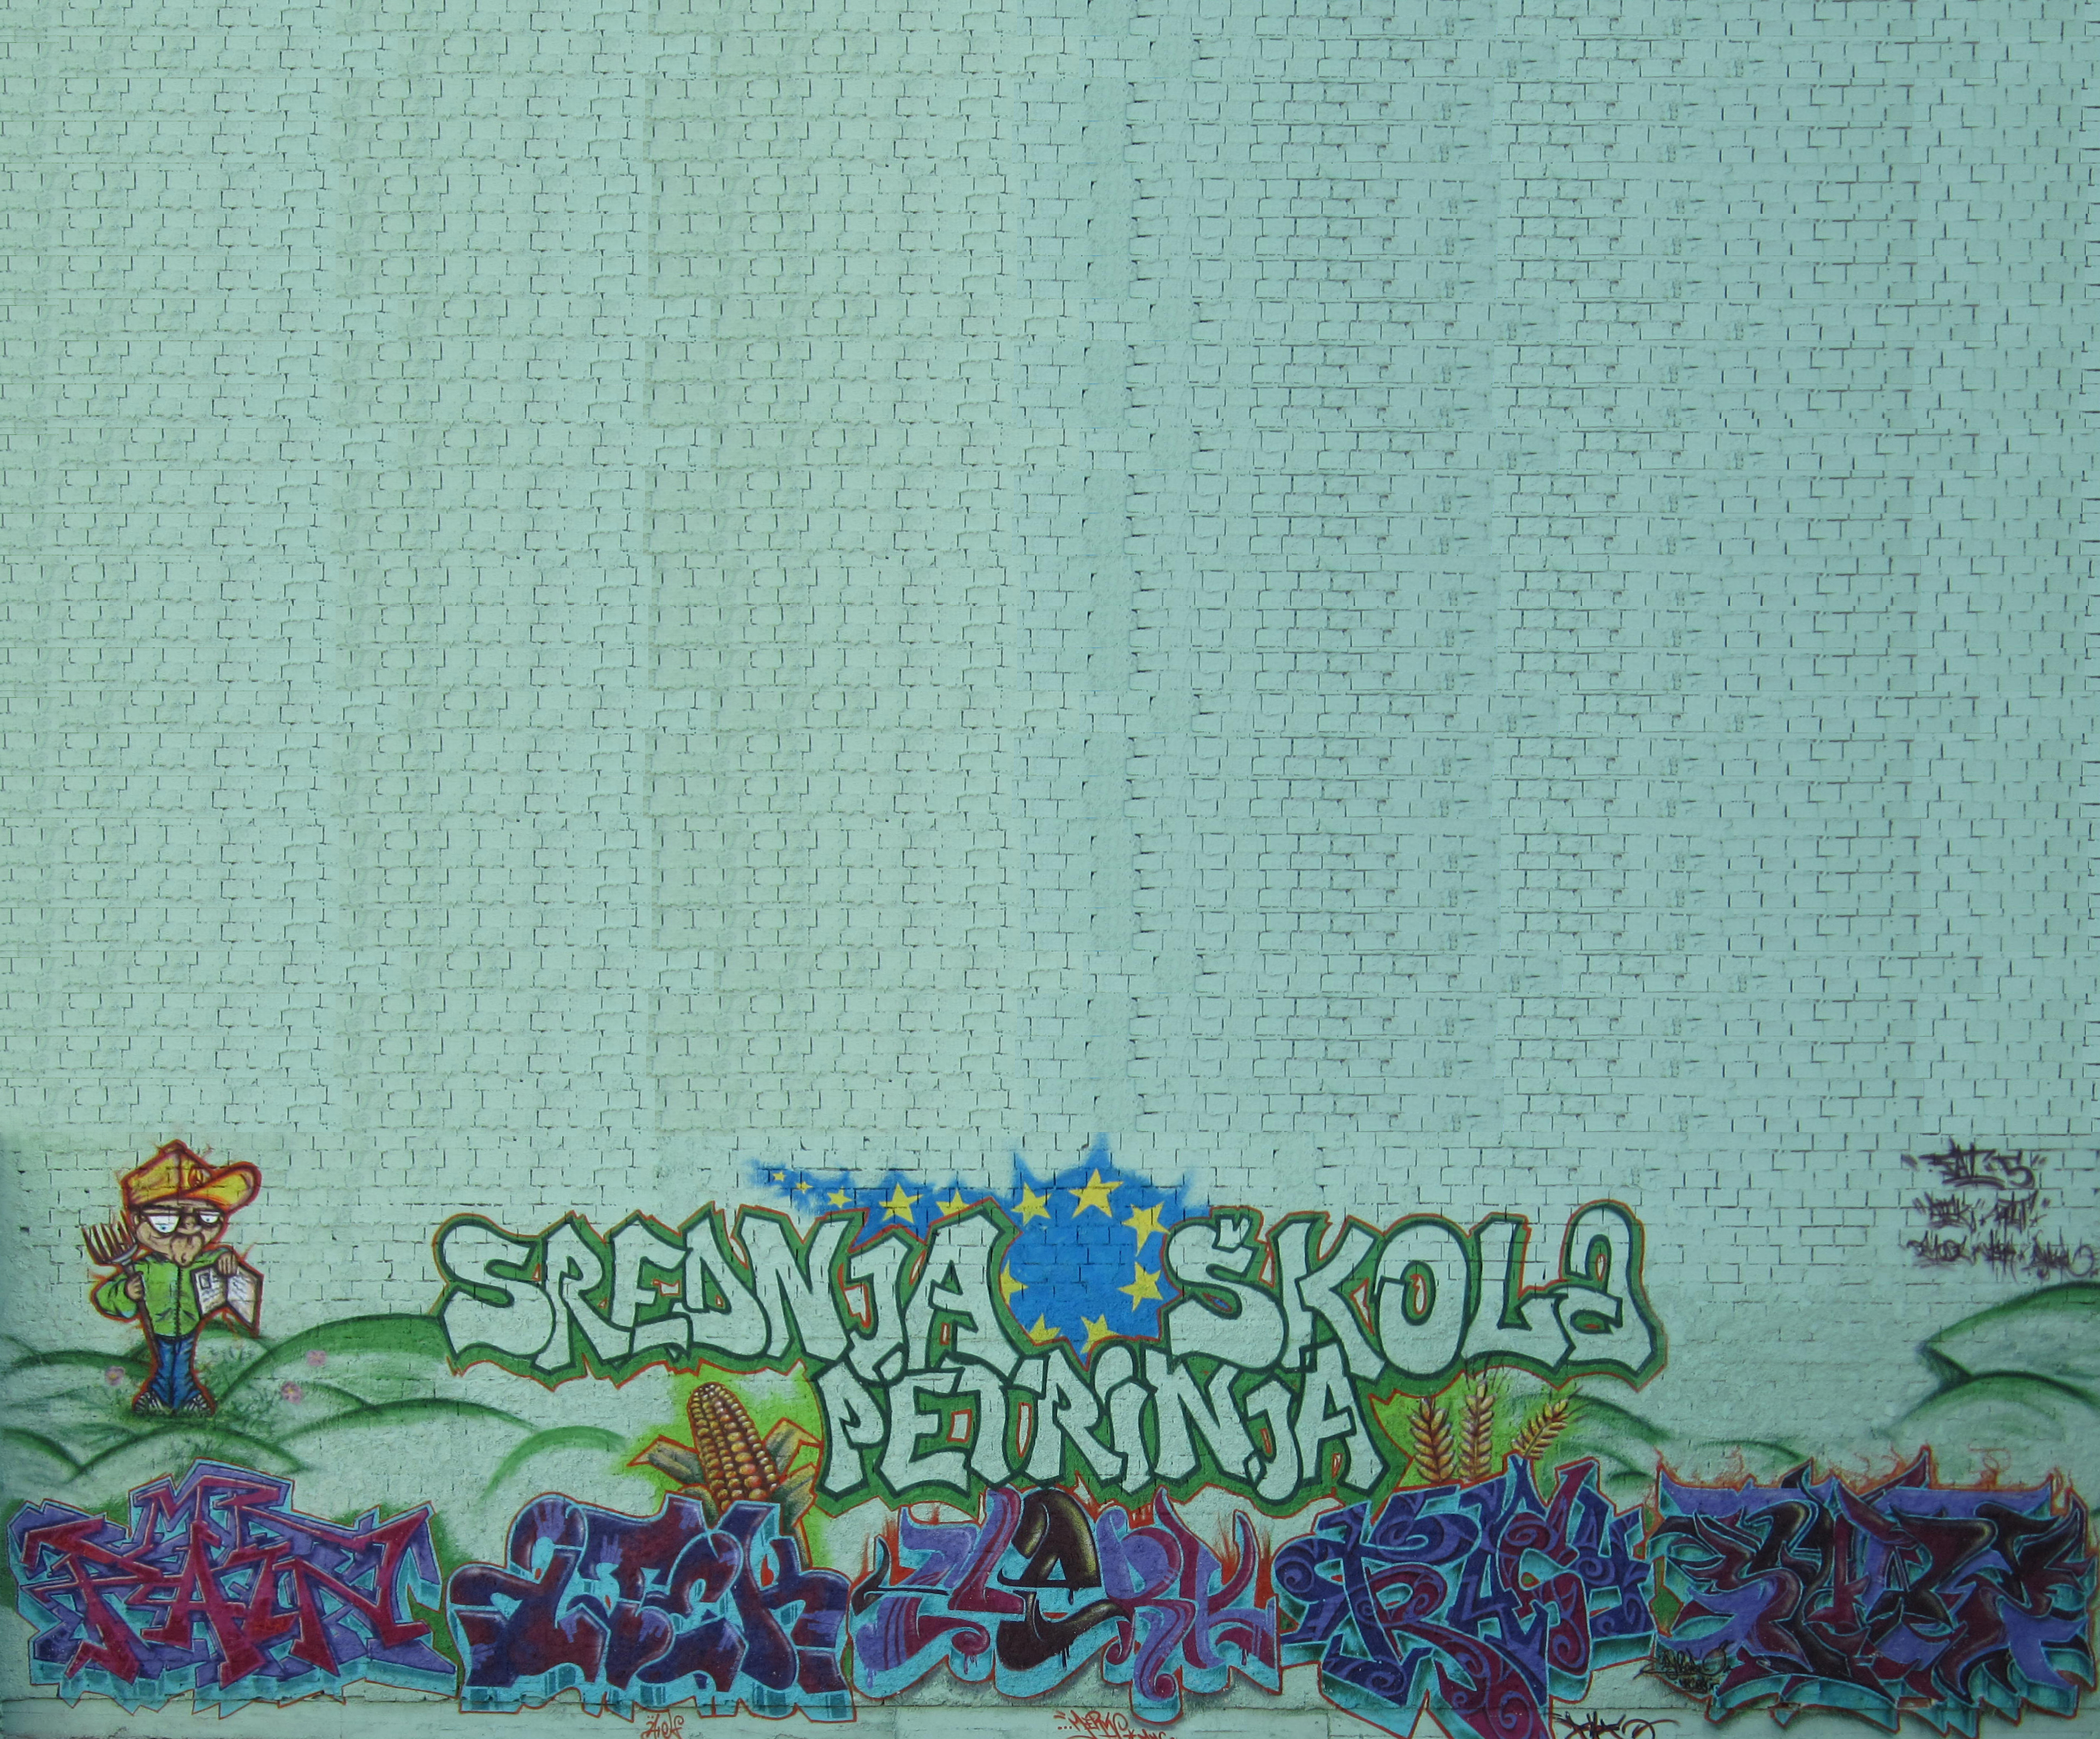

Prezentacija radova iz projekta: Yes! UK, Youth In Action
- članovi udruge „Panj“: Leon Rokić, 4.b,
Marko Balen,
Marija Ćorić,
Matea Marić,
Matej Devčić

Voditeljica programa - Sofija Džakula, 3.a

Petrinja, 11. svibanj 2012.

Django, Jazz kanon, Zastave – u izvedbi školskog zbora

Članovi zbora pod vodstvom Dore Gazibare, prof.:
Patricia Dobrenić, 1.a Ana Žarak, 1.a Stela Čačić, 1.a
Marita Kasaić, 1.a Anja Ćelap, 1.a Mate Miletović, 1.a
Ivana Kuprešak, 1.b Matea Oroz, 1.a Dino Harčević, 1.a
Marija Žarinčić, 1.b Ivana Miličić, 1.b Katarina Mandić, 1.b
Tena Lončarević, 1.b Marija Bučar, 1.b Marina Čančar, 1.b
Barbara Klarić, 1.b Ines Lučić, 2.a Gabrijela Kockar, 1.b
Fran Komlinović, 1.b Kristijan Dević, 2.a Danijel Janjanin, 2.a
Marko Vučković, 2.a Antun Herceg, 2.b Ilirijana Čajani, 2.b
Doris Panežić, 2.b Josipa Tarnai, 2.b Bruno Lončarević, 2.b
Robert Tonković, 2.b Martina Perić, 2.b Antonio Marković, 2.b
Marko Gregurić, 2.b, Doris Kajić, 2.b Domagoj Režić, 2.b
Gabrijel Dunđer, 3.a Ivan Perić, 3.a Andrea Gnjatović, 3.a
Lana Dangubić, 3.a Ivan Kašikić, 3.a Lucija Vučičević, 3.a
Lucija Šuprina, 3.a Petra Pendić, 3.a Doris Gavranović, 3.b
Anita Morina, 3.b Tomislav Milošić, 3.b Tea Košarić, 3.
Marija Žarak, 3.b Lana Posedi, 4.a Lucija Davidović, 4.b
Maria Damjanović, 4.b Emilija Orlić, 4.b Lucija Raič, 4.b
Ana-Marija Draženović, 1.b Valentina Mutavdžija, 2.b
Dorotea Horvatinović, 3.a Lucija Golub, 3.b

Program, 11. svibanj 2012.u 18.30 sati:

Dora Pejačević: Ljubica - izvođač Katarina Mandić, 1.b
Heroji ne šute – autorski tekst Tina Glazer, 2.a
Šamar (Hladno Pivo), Teške boje (Bare i Majke), Zastave (Parni valjak) u izvedbi školskog benda
Članovi benda: Gabrijel Dunđer, 3.a - vokal
Fran Komlinović, 1.b – ritam gitara
Mate Miletović, 1.a - bubnjevi
Dino Harčević, 1.a - bas gitara
Teo Kolić (OŠ D. Tadijanovića) - gitara
Dear Mr. President (Pink) u izvedbi vokalno-instrumentalnog dueta
Duet: - Patricia Dobrenić, 1.a - vokal
- Marita Kasaić, 1.a - akustična gitara
Imagine (The Beatles) u izvedbi vokalno-instrumentalnog tria
Trio: - Tena Lončarević, 1.b - vokal
- Marija Bučar, 1.b - gitara
- Katarina Mandić, 1.b - klavir

